牛犇

**云计算学院2021年课程全阶段软件：**

链接：https://pan.baidu.com/s/1H9BCY_dgnmgVKgpQceDKDQ

提取码：Va2M

优先下载：VMware虚拟机软件(15以上版本) 与 rhel-8.2-x86_64-dvd.iso与CentOS7-1804.iso

正课课堂笔记：码云

https://gitee.com/niubenlinux/nsd2107

牛老师QQ：2890369897

############################################

**一、阶段课程介绍，正课内容（6+5+6=17）**

ADMIN（云计算系统管理）

Day01： 开学典礼、云计算介绍、TCP/IP协议及配置

Day02： Linux系统简介、安装Linux系统、Linux基本操作

Day03： 命令行基础、目录及文件管理、文本内容操作

Day04： 归档及压缩、重定向与管道操作、find精确查找、vim高级使用

Day05： RPM软件包管理 、Yum软件包仓库

Day06： 用户管理 、组账号管理、计划任务

ENGINEER（云计算应用管理）

Day01： 基本权限和归属、附加权限、ACL策略管理

Day02： 磁盘空间管理、交换空间

Day03： 逻辑卷管理、RAID磁盘阵列、进程管理、VDO

Day04： 配置Linux网络、日志管理

Day05： SELinux、系统故障修复、防火墙策略管理、服务管理

SERVICES（系统&服务管理进阶）

Day01： Web基础应用、NFS服务基础、触发挂载

Day02： DNS服务基础、特殊解析、缓存DNS、DNS主从架构

Day03： Split分离解析、NTP时间同步、电子邮件通信、自定义Yum仓库

Day04： 批量装机环境、配置PXE引导、kickstart自动应答、Cobbler装机平台

Day05： rsync同步操作、inotify实时同步、数据库服务基础、命令补充

Day06： Linux容器基础、Linux容器管理、podman命令行、管理容器进阶

**二、云计算的介绍**

**什么是服务器**

•能够为其他计算机提供服务的更高级的电脑

–机架式

–塔式

–机柜式

–刀片式

**典型服务模式**

•C/S，Client/Server架构

–由服务器提供资源或某种功能

–客户机使用资源或功能

**三、TCP/IP协议及配置**

•TCP/IP是最广泛支持的通信协议集合

–包括大量Internet应用中的标准协议

–支持跨网络架构、跨操作系统平台的通信

•主机与主机之间通信的三个要素

**–IP地址（IP address）**

**–子网掩码（subnet mask）**

–IP路由（IP router）网络设备 路由器

**四、IP地址（IP address）**

•作用：用来标识一个节点（连网设备）的网络地址

•地址组成（点分十进制）：

–一共32个二进制位

–表示为4个十进制数，以 . 隔开

32个二进制数：11001100.01010101.11110000.10101010

4个十进制数: 192.168.1.1 1.2.3.4 18.17.16.15

1.1.1.1 2.2.2.2

二进制的 11111111 = 十进制的 255

人的标识：身份证号

北京朝阳区： 110105 19901001 2000

乌鲁木齐天山区：650102 19910906 5000

•IP地址的分类：判断的依据只需要查看IP地址的第一个十进制数 **192**.168.1.1 **18**.19.20.21

•用于一般计算机网络

**–A类：1 ~ 127        网+主+主+主**

**–B类：128 ~ 191      网+网+主+主**

**–C类：192 ~ 223      网+网+网+主**

•组播及科研专用（了解内容）

–D类：224 ~ 239 组播

–E类：240 ~ 254 科研

192.168.1.1---->C类地址----->网+网+网+主

网络位不变，主机位全部为0

不同网络之间通信

192.168.1.1=来自于192.168.1.0网络，编号为1的主机

192.168.2.3=来自于192.168.2.0网络，编号为3的主机

**五、Windows查看IP地址：**

**方式一**:图形查看

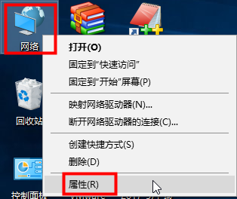

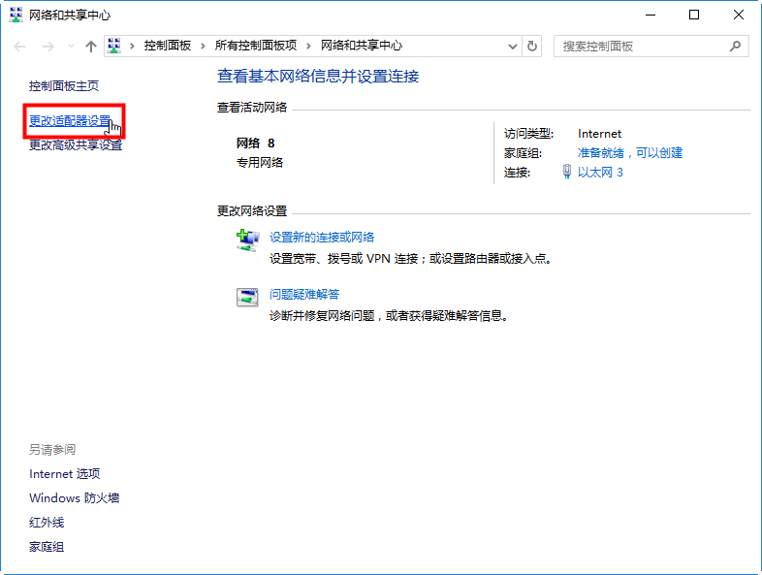

鼠标双击网卡

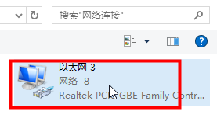

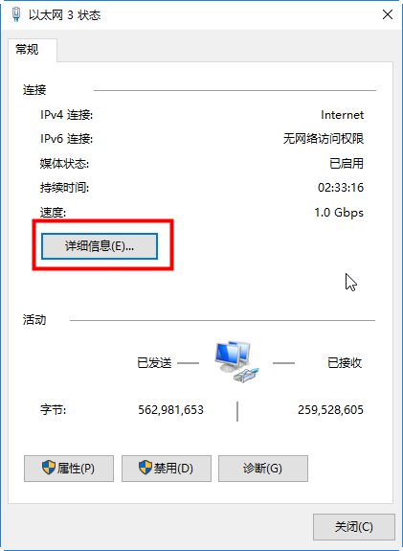

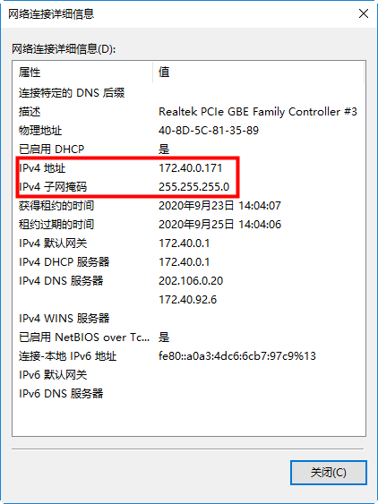

**方式二**:命令方式，ipconfig

Windows键+r = 开始--->运行

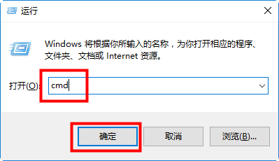

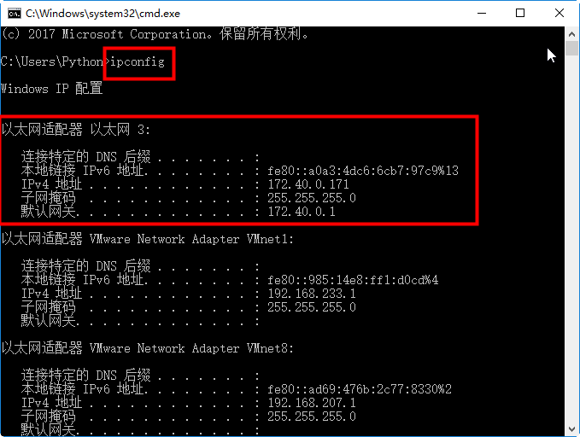

**六、IP地址的组成：网络位与主机位**

网络位=类似身份证开头的6个数字，起到作用为标识一个地理区域

主机位=编号

人的标识：身份证号

北京朝阳区： 110105 19901001 1000 = 来自北京朝阳区，编号为19901001 1000的人

乌鲁木齐天山区：650102 19910906 5000 = 来自乌鲁木齐天山区，编号为19910906 5000的人

192.168.1.1---》C类地址---》网+网+网+主

192.168.1.1 = 192.168.1区域，编号为1的主机

192.168.2.1 = 192.168.2区域，编号为1的主机

表示一个网络（区域）的规则：网络位不变，主机位全为0

相同网络（区域）通信：

192.168.1.1= 来自 192.168.1.0网络，编号为1的主机

192.168.1.2= 来自 192.168.1.0网络，编号为2的主机

不相同网络（区域）通信：

192.168.2.1= 来自 192.168.2.0网络，编号为1的主机

192.168.3.1= 来自 192.168.3.0网络，编号为1的主机

标识区域或网络时，标识的名字：网络位不变，主机位全为0

192.168.10.1---》C类地址---》默认为网+网+网+主---》255.255.255.0---》所在的192.168.10.0网络

**七、子网掩码：**为计算机标识IP地址的网络位与主机位，利用二进制的1标识网络位，利用二进制的0标识主机位

192.168.1.1=11000000.10101000.00000001.00000001

子网掩码=111111111.11111111.11111111.00000000

192.168.1.1 255.255.255.0 = 192.168.1.1/24

192.168.1.1/24 #有24个网络位

192.168.1.1 255.255.255.0 = 192.168.1.1/24 #24表示该IP地址有24个网络位

**八、测试网络通信的命令 ping**

格式：ping 对方的IP地址 #默认进行4次通信

一次ping有去有回

PC>ping 192.168.1.2

Pinging 192.168.1.2 with 32 bytes of data:

Reply from 192.168.1.2: bytes=32 time=2ms TTL=128

Reply from 192.168.1.2: bytes=32 time=0ms TTL=128

Reply from 192.168.1.2: bytes=32 time=0ms TTL=128

Reply from 192.168.1.2: bytes=32 time=0ms TTL=128

Ping statistics for 192.168.1.2:

Packets: Sent = 4, Received = 4, Lost = 0 (0% loss),

Approximate round trip times in milli-seconds:

Minimum = 0ms, Maximum = 2ms, Average = 0ms

Windows键 + r = 开始--->运行--->输入cmd回车

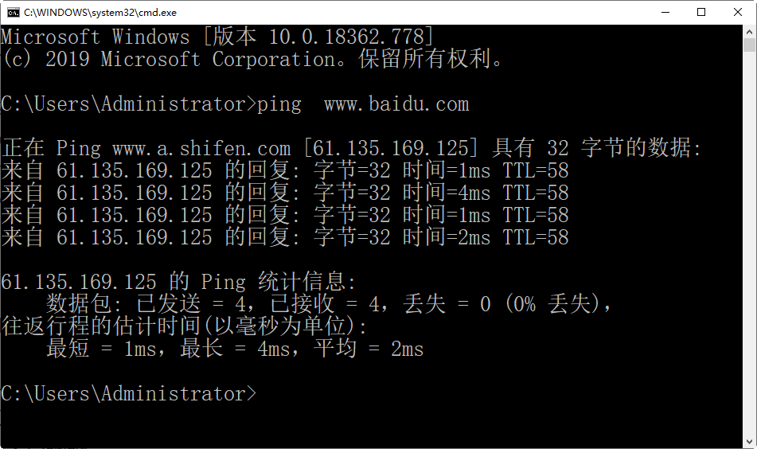

**九、网关概念与DNS服务器的概念**

配置IP地址方式：1、手工配置 2、DHCP自动获取（前提是网络中有dhcp服务器）

网关：一个网络到另一个网络的关口地址，涉及到网络设备路由器

一个网络的出口地址

一个网络的入口地址

DNS服务器：域名解析系统，提供域名解析的机器。

域名解析：能够将域名解析为IP地址

www.baidu.com--------》DNS服务器-------》 IP地址 --------》 百度的服务器

##########################################################

为下次课程环境准备：

1.安装VMware虚拟机软件

2.准备好CentOS7-1804.iso镜像文件，只需要下载即可

**十、安装VMware软件**

1.双击运行安装程序

C:\Users\NiuBen\AppData\Local\YNote\data\niubenlinux@163.com\a9c68dec107d46c8b501e3d0c5d917d3\clipboard.png

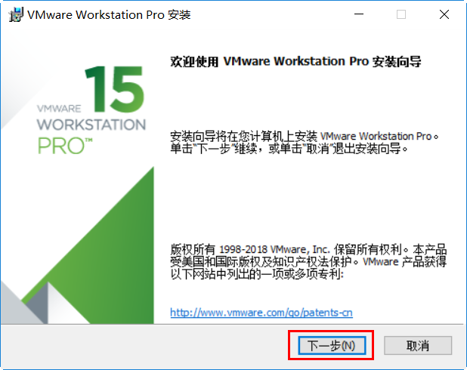

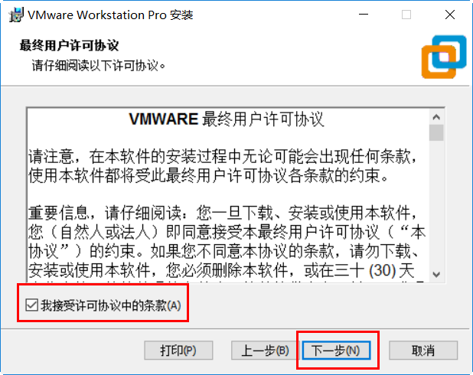

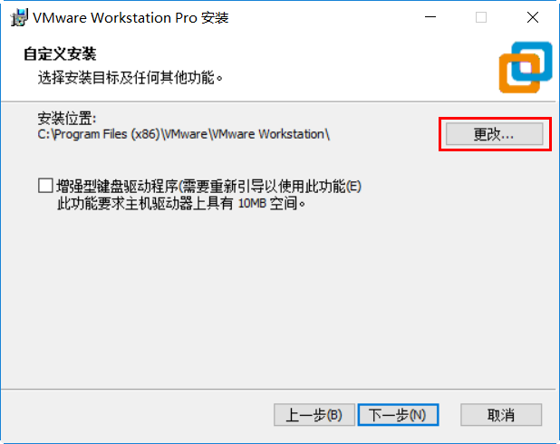

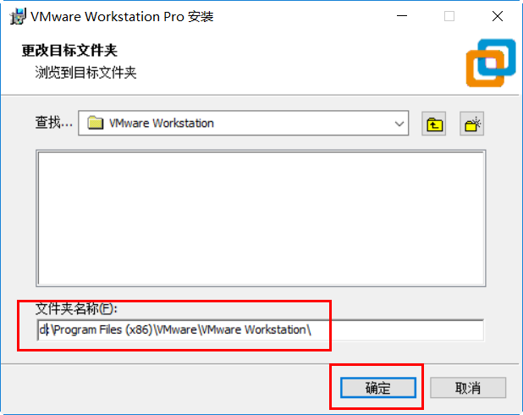

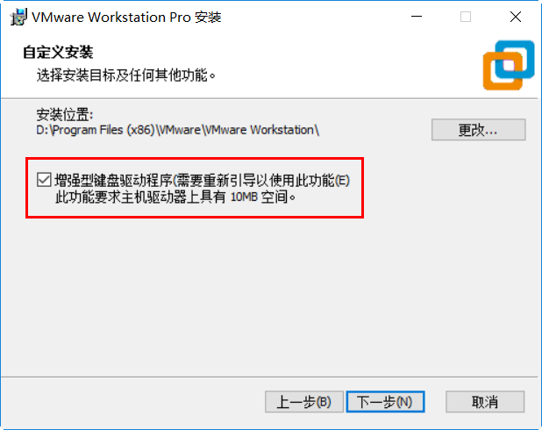

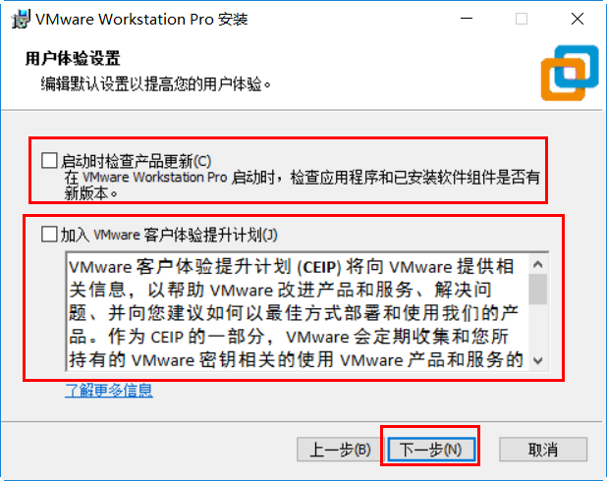

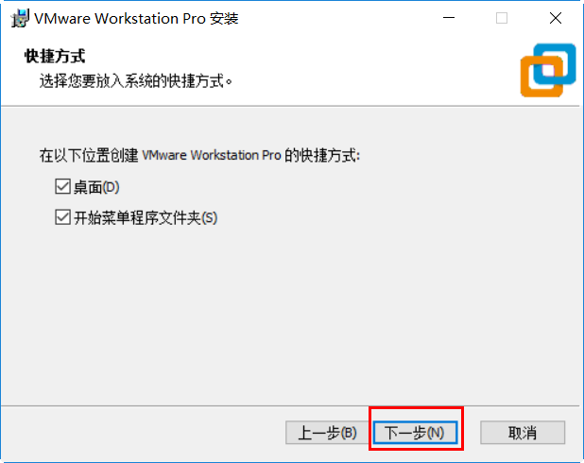

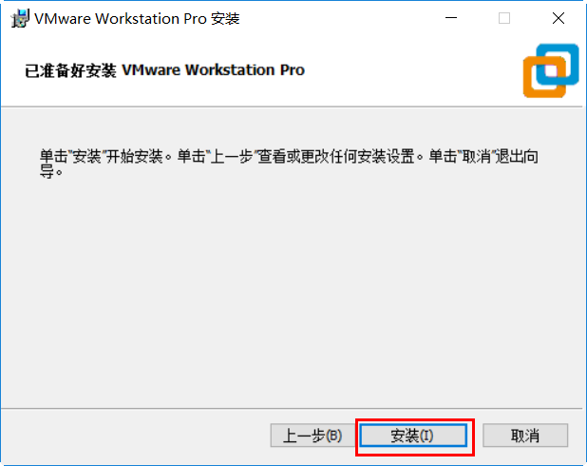

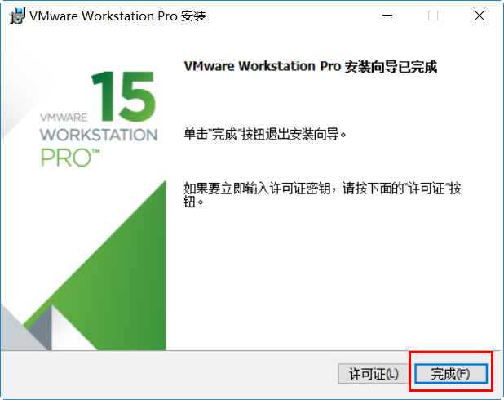

VMware Workstation Pro 15 激活许可证

UY758-0RXEQ-M81WP-8ZM7Z-Y3HDA

VF750-4MX5Q-488DQ-9WZE9-ZY2D6

UU54R-FVD91-488PP-7NNGC-ZFAX6

YC74H-FGF92-081VZ-R5QNG-P6RY4

YC34H-6WWDK-085MQ-JYPNX-NZRA2

激活VMware软件

